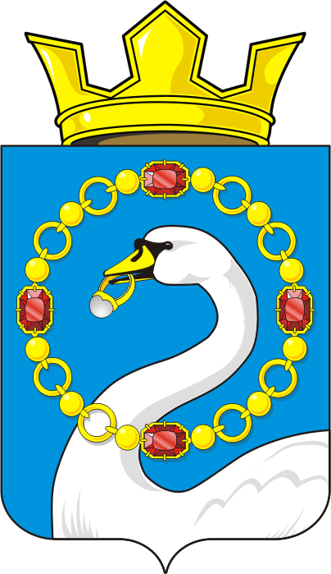

**СОВЕТ ДЕПУТАТОВ МУНИЦИПАЛЬНОГО ОБРАЗОВАНИЯ**

**НИКОЛАЕВСКИЙ СЕЛЬСОВЕТ САРАКТАШСКОГО РАЙОНА**

**ОРЕНБУРГСКОЙ ОБЛАСТИ**

**ЧЕТВЕРТЫЙ СОЗЫВ**

**РЕШЕНИЕ**

очередного сорок первого заседания Совета депутатов

муниципального образования Николаевский сельсовет

четвертого созыва

|  |  |
| --- | --- |
| от 27 марта 2025 | № 166 |

С. Николаевка

**Об определении схемы многомандатного избирательного округа**

**по выборам депутатов Совета депутатов** **муниципального образования Николаевский сельсовет Саракташского района Оренбургской области**

На основании численности избирателей, зарегистрированных на территории муниципального образования Николаевский сельсовет Саракташского района Оренбургской области по состоянию на 01 января 2025 года, руководствуясь п.2 ст.18 Федерального закона от 12.06.2002 № 67- ФЗ «Об основных гарантиях избирательных прав и права на участие в референдуме граждан Российской Федерации», ст. 14, 15 Закона Оренбургской области от 09.06.2022 № 321/100-VII-ОЗ «О выборах депутатов представительных органов муниципальных образований в Оренбургской области» Совет депутатов Николаевского сельсовета Саракташского района Оренбургской области

Р Е Ш И Л :

1. Определить схему десятимандатного избирательного округа по выборам депутатов Совета депутатов муниципального образования Николаевский сельсовет Саракташского района Оренбургской области (приложение №1).

2. Утвердить схему, указанную в пункте 1 настоящего решения, включая ее графическое изображение (приложение №2).

3. Контроль за исполнением настоящего решения оставляю за собой.

4. Настоящее решение вступает в силу после дня его обнародования и подлежит размещению на официальном сайте администрации муниципального образования Николаевский сельсовет Саракташского района Оренбургской области в сети «Интернет».

Председатель Совета депутатов

муниципального образования

Николаевский сельсовет Т.В. Донченко.

|  |
| --- |
|  |
|  |

Разослано: администрации сельсовета, постоянным комиссиям, прокуратуре района, места для обнародования НПА, официальный сайт администрации сельсовета, в дело.

|  |  |
| --- | --- |
|  | Приложение № 1  к решению Совета депутатов Николаевского сельсовета Саракташского района  от 27.03.2025 года № 166 |

**С Х Е М А**

**десятимандатного избирательного округа по выборам**

**депутатов Совета депутатов муниципального образования**

**Николаевский сельсовет Саракташского района**

**Оренбургской области**

Десятимандатный избирательный округ № 1

В состав избирательного участка входят: село Николаевка, село Рождественка, село Кабанкино, село Биктимирово.

Численность избирателей – 1034 ( УИК №1489 – 428, УИК №1490 – 383, УИК №1491 – 223).

|  |  |
| --- | --- |
|  | Приложение №2  к решению Совета депутатов Николаевского сельсовета Саракташского района  от 27.03.2025 года № 166 |

**Графическое изображение схемы десятимандатного избирательного округа по выборам депутатов Совета депутатов муниципального образования Николаевский сельсовет Саракташского района Оренбургской области**

